Git本地仓库基本操作
1、init：初始化本地仓库，会在当前目录下生成一个.git目录
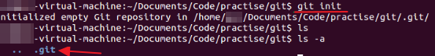
目录中记录了该git仓库的相关信息
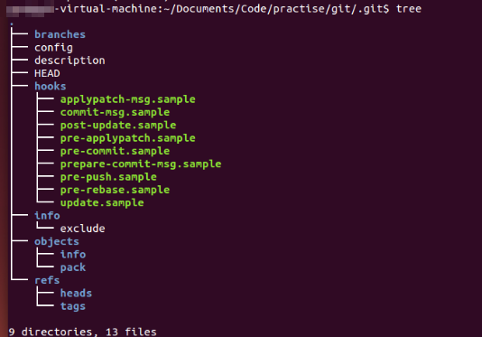
2、add：向git仓库中添加本地文件
3、status：查看当前分支的状态
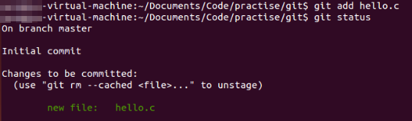
如果此时没有提交，又修改了文件的内容，则两次修改的信息都可以通过status命令查看到
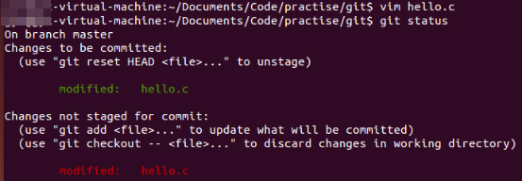
4、diff：查看修改和暂存区的不同
diff --cached：查看暂存与提交的不同
第一次修改增加了一条printf(“world\n”);语句并add，第二次修改增加了一条printf(“git\n”);语句但是没有add
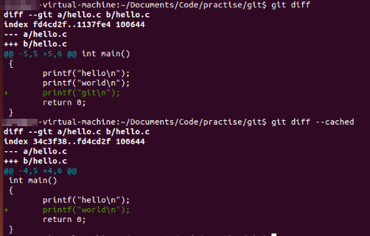
5、commit：提交修改，-m参数后边要添加说明信息
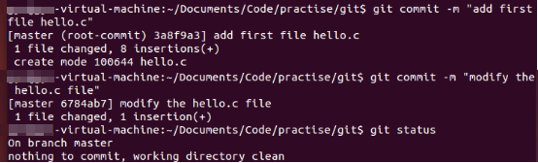6、log：查看提交历史和信息
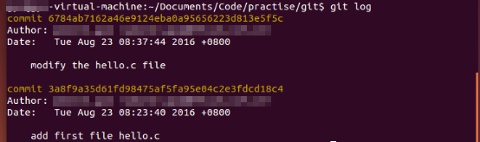
7、reset HEAD^:撤销上一次提交操作，头指针回退了一步
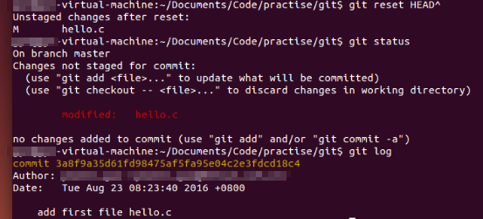
reset <hash值>: HEAD指向指定的hash值记录处
--hard参数表面这次reset操作是硬转移，改变了文件记录和工作流
--soft是软转移，不改变文件记录和工作流，就是操作的回退
--mixed介于soft和hard
8、show <hash值>：显示指定hash提交的详细信息
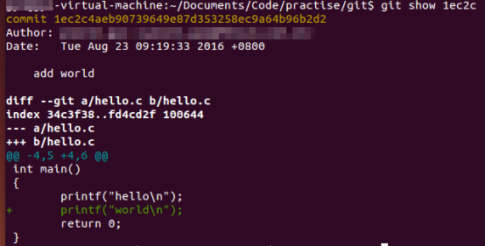
9、branch ：显示已有的分支
branch <分支名>：创建新分支
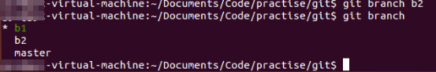
branch –D <branchname>：删除分支，此时必须位于其他分支
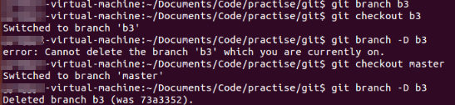
10、checkout <分支名>：切换分支
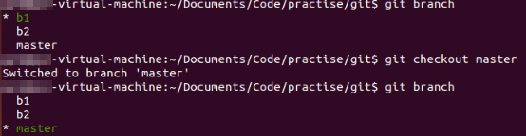
11、merge：合并分支，在当前分支上创建新节点，快照两个分支的内容并合并，多用于公共分支、团队协作。
merge前在master分支添加了max.c文件，在b1分支添加了min.c文件，在b2分支添加了isequal.c文件。下面是在master分支merge b1分支
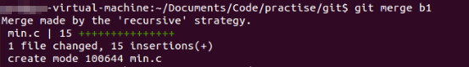
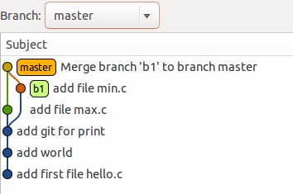
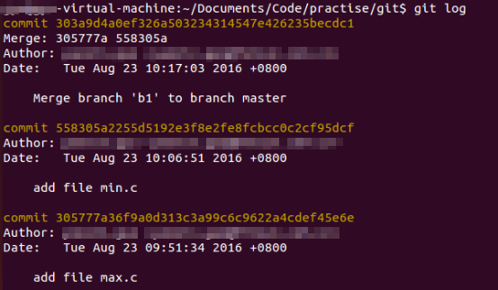
下图是在master上merge b2后的效果
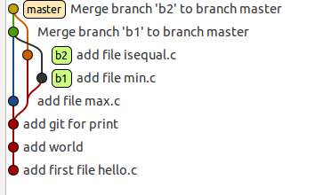
12、reflog：管理reflog信息，显示所有改变HEAD指针的操作记录及其hash。
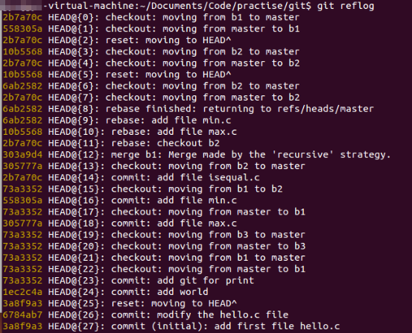
13、rebase <分支>：变基操作，将指定分支的最新提交作为当前分支的分支点，多用于本地私有分支。
操作前在master分支添加文件ahrs.c ，在b1添加ahrs_1.c，在b2添加ahrs_2.c。
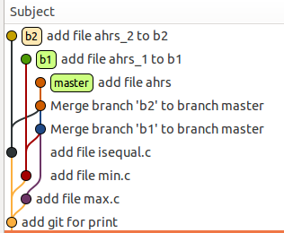
此时，切到b1分支，rebase到master
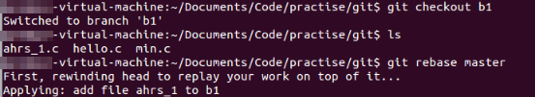
b2也做同样的操作，最后分支情况如下图所示。
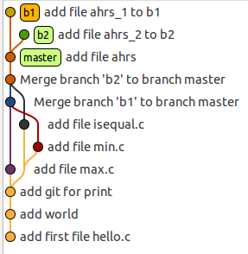
再将b1 rebase到b2，在master上添加文件gps.c。
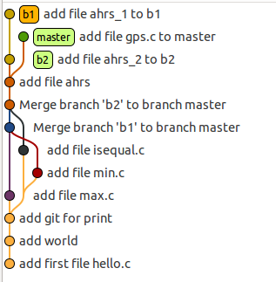
在master分支上merge b1分支和b2分支，由于b1包含了b2，采用了递归策略。
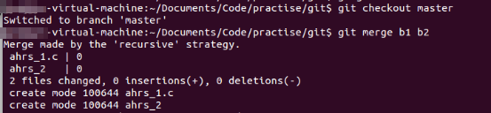
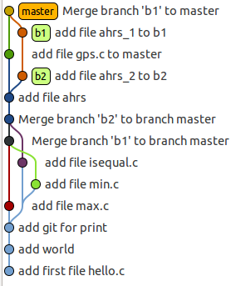
分别在b1和b2添加文件gps_1.c和gps_2.c，b1和b2独立无关，那么merge将采用不同的策略
